Задание 3. Особенности природы России
Климат России
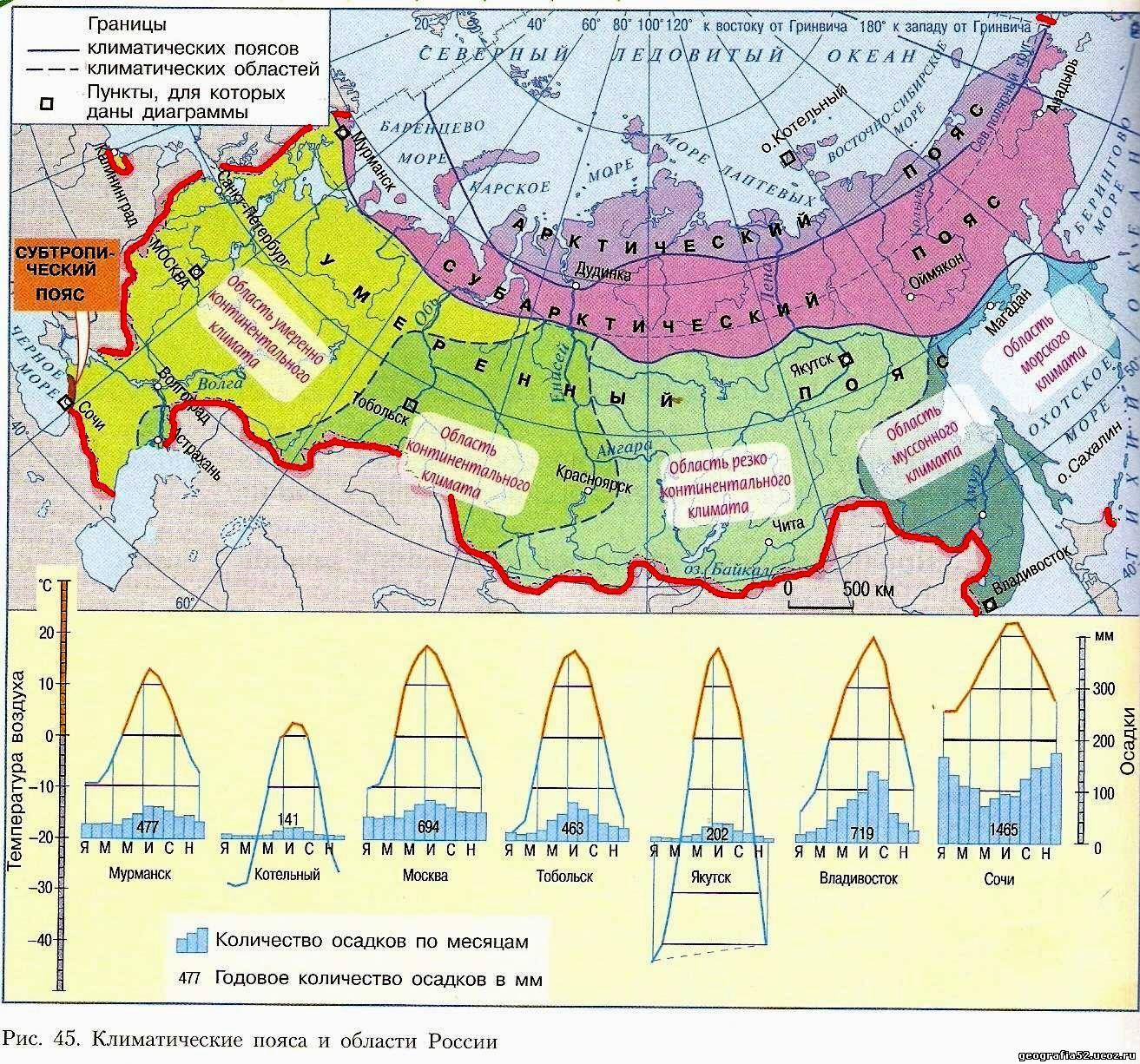
Важно!!!!!
1. Континентальность климата возрастает при движении с запада на восток! Это зависит от влияния Атлантического океана, т.к большая часть России расположена в умеренных широтах, здесь преобладает западный перенос ветров.
2.Зимой в связи с отрицательным радиационным балансом на территории России происходит интенсивное выхолаживание поверхности. Январские температуры изменяются при движении с запада на восток и зависят от циркуляции воздушных масс.
3.Средние месячные температуры июля положительны на всей территории России. Июльские изотермы расположены почти широтно, что определяет решающее влияние на летний температурный режим солнечной радиации и меньшее значение циркуляционных процессов.
4.Количество выпадающих осадков крайне неравномерно распределено по территории страны. Решающими факторами являются близость или удалённость от моря, абсолютная высота места, расположение горных хребтов. Для характеристики обеспеченности территории влагой используется коэффициент увлажнения (К).
5. Коэффициент увлажнения – отношение годовой суммы осадков к испаряемости (количество влаги, которое может испариться с водной поверхности при данной температуре на этот же период): К= О : И.
При К > 1 увлажнение избыточное (тундра, лесотундра, тайга, смешанный лес);
При К = 1 увлажнение достаточное (лесостепь);
При К < 1 увлажнение недостаточное (степи);
При К < 0,3 увлажнение скудное (полупустыни и пустыни).

1. Задание
В каком из перечисленных городов России зимы наиболее холодные?
1) Санкт-Петербург
2) Мурманск
3) Норильск
4) Ростов-на-Дону
2. Задание
В каком из перечисленных регионов России средняя температура воздуха в июле самая высокая?
1) Астраханская область
2) Пермский край
3) Чувашская Республика
4) Приморский край
3. Задание
В каком из перечисленных городов России выпадает наибольшее среднегодовое количество атмосферных осадков?
1) Казань
2) Калининград
3) Екатеринбург
4) Омск
4. Задание
В каком из перечисленных городов России среднегодовое количество атмосферных осадков наибольшее?
1) Сочи
2) Якутск
3) Чита
4) Самара
5. Задание
В каком из перечисленных регионов России лето наиболее тёплое?
1) Калининградская область
2) Республика Коми
3) Астраханская область
4) Республика Карелия
6. Задание
В каком из перечисленных регионов России зимы наиболее холодные?
1) Воронежская область
2) Республика Карелия
3) Пермский край
4) Иркутская область
7. Задание
В каком из перечисленных городов России среднегодовое количество атмосферных осадков наименьшее?
1) Якутск
2) Москва
3) Петропавловск-Камчатский
4) Сочи
8. Задание
Для какого из перечисленных регионов России характерен муссонный климат?
1) Республика Коми
2) Калининградская область
3) Приморский край
4) Мурманская область
9. Задание
Для какой из перечисленных территорий России, расположенных в умеренном климатическом поясе, характерен резко континентальный климат?
1) Кольский полуостров
2) полуостров Камчатка
3) Забайкалье
4) Приморье
10. Задание
Какая из перечисленных территорий России находится в умеренном климатическом поясе?
1) острова Новая Земля
2) полуостров Таймыр
3) Чукотский полуостров
4) остров Сахалин

Почвы России
тундра – тундрово-глеевые почвы, тайга – подзолистые почвы, смешанные леса – дерново-подзолистые, широколиственные леса – серые лесные, пустыня – бурые и серо-бурые. Самые плодородные почвы (! ГУМУС) — черноземы, характерны для степей и лесостепей (Ставропольский, Краснодарский край, Ростовская обл., Воронежская, Белгородская, Липецкая, Курская обл.)
1. Задание
Почвы какой из перечисленных природных зон России имеют наиболее высокое естественное плодородие?
1) тундра
2) тайга
3) степи
4) смешанные и широколиственные леса
2. Задание
В каком из перечисленных регионов России почвы наиболее плодородные?
1) Кировская область
2) Республика Карелия
3) Вологодская область
4) Ставропольский край
3. Задание
Для почв какой природной зоны России характерен наиболее мощный гумусовый горизонт?
1) смешанные леса
2) степь
3) тайга
4) тундра
4. Задание
В каком из перечисленных регионов России распространены чернозёмные почвы?
1) Вологодская область
2) Пермский край
3) Ставропольский край
4) Республика Коми

Природные зоны России
Самая большая природная зона на территории России – тайга (подзолистые почвы)
Арктическая пустыня. Острова Северного Ледовитого океана, север п-ва Таймыр
Преобладают холодные арктические воздушные массы. Лето короткое и холодное.
Вечная мерзлота. Мхи, лишайники, полярный мак. Белый медведь, морж, тюлень
Тундра. От побережья Северного Ледовитого океана до полярного круга. Самая широкая полоса тундры в Сибири. Длинная зима (9 мес.), много осадков из-за низкого испарения, лето непродолжительное.Тундрово-глеевые, торфяные. Мхи, лишайники, ягодные кустарники. Северный олень, песец, заяц-беляк
Лесотундра. Протяженность по всей России узкой полосой от тундры к тайге. Субарктический, постепенное потепление. Ср. Тем-ра января от -10° до -40°, летом +13°-+19° Преобладают торфяные и сфагновые болота. Почвы торфяно-глеевые и с переходом наглеево-подзолистые. Низкорослые ели, пихта, кедр, карликовая береза. Бурый медведь, лось, заяц-беляк. Из птиц: глухарь, рябчик, кедровка.
Тайга. Протяженность от Балтийского моря до побережья Тихого океана. Занимает всю Сибирь. Теплое лето 4-5 месяцев и холодная зима. Т-ра января от -10° до -50°. Летом +16°Подзолистые. Это зона лесов. Представители: лиственница, пихта, ель, кедр, сосна. Бурый медведь, лось, белка, волк, соболь, рысь.Птицы: глухарь, рябчик
Смешанные леса. Европейская часть России и Западная Сибирь. Зона умеренного климата, преобладает гумусовый слой. Подзолистые. Много травянистой растительности. Из деревьев встречаются как хвойные, так и лиственные. Лось, заяц, бобр, кабан, лисица, енот.
Широколиственные леса. Русская равнина и юг Дальнего Востока. Умеренный в Европейской части и муссонный на Дальнем Востоке.Серые подзолистые, бурые лесные, в Европейской части – черноземы.Дубы, клены, липы, осины. Из-за чрезмерного использования людьми. Практически все леса вырублены. Заяц, кабан, выхухоль, лисица
Лесостепи. Узкая переходная полоса от лесов к степям. Умеренный континентальный.Черноземы. Лиственные породы деревьев и многообразие трав. Заяц, белка, бобры, мыши.
Степи. Северное побережье Черного моря, юг Западной Сибири. Засушливый, испарение высокое, влажность низкая. Зимы морозные лето жаркое. Черноземы. Травы и злаки: ковыль, перекати-поле, пшеница. Мыши, суслики, змеи. Из птиц – степной орел.
Пустыни и полупустыни. Районы около Каспийского моря.Засушливый климат с холодными зимами. Серо-бурая почва, преобладают солончаки, солонцы. Засухоустойчивые растения. Встречаются ценные корма для овец и верблюдов.Змеи, черепаха, тушканчик, скорпион.
Субтропики
Южное побережье Черного моря. Теплый морской климат на протяжении года. Бурые горно-лесные почвы, желтоземы и перегнойно-карбонатные. Самшит, рододендрон, лавр. Муфлон, черепаха, змеи, благородный олень
1. Задание
Бóльшая часть территории какого из перечисленных регионов России расположена в таёжной зоне?
1) Республика Коми
2) Ямало-Ненецкий АО
3) Чукотский АО
4) Республика Калмыкия
2. Задание
Какая природная зона занимает наибольшую площадь на территории России?
1) тайга
2) широколиственные леса
3) степи
4) тундра
3. Задание
Большую часть территории какого из перечисленных регионов России занимают леса?
1) Республика Калмыкия
2) Республика Коми
3) Чукотский АО
4) Волгоградская область
4. Задание
В каком из перечисленных регионов России преобладают тундровые ландшафты?
- Новосибирская область
- Республика Бурятия
- Ненецкий АО
- Ханты-Мансийский АО – Югра
5. Задание
Почему при движении от Казани на юг природная зона смешанных и широколиственных лесовсменяется природной зоной степей и лесостепей?
1. почвы становятся более плодородными
2. почвы становятся менее плодородными
3. климат становится более прохладным и влажным
4. климат становится более прохладным и сухим
6. Задание
Из какой природно-хозяйственной зоны и в какую попадет путешественник, совершивший перелёт из Республики Карелия в Ростовскую область?
- из зоны тайги в зону широколиственных лесов
- из зоны тайги в зону степи
3. из зоны тундры в зону смешанных лесов
4. из зоны тундры в зону степи
7. Задание
Из какой природно-хозяйственной зоны и в какую попадет путешественник, совершивший перелёт из Волгоградской области в Вологодскую?
1. из зоны тайги в зону широколиственных лесов
2. из зоны степи в зону тайги
3. из зоны степи в зону тундры
4. из зоны смешанных лесов в зону тайги
8. Задание
Растительность какого из перечисленных субъектов РФ по видовому составу наиболее похожа на растительность Ставропольского края?
1. Тверская область
2. Волгоградская область
3. Республика Коми
4. Пермский край
9. Задание
Какие из перечисленных гор России отличаются наибольшим разнообразием растительности?
1. Кавказ
2. Северные Увалы
3. Верхоянский хребет
4. хребет Черского

Рельеф России
На Кавказе (КZ складчатость) находится самая высокая точка России — г. Эльбрус, 5642 м.(Республика Кабардино-Балкария)
Алтай (вторые по высоте горы) — г. Белуха, 4506 м.
Саяны — 3491м. Верхоянский хребет — 2289 м Урал (самые длинные) — г. Народная, 1895 м.
Самое низкое место – Прикаспийская низменность, -28 м.
Землетрясения – горные р-ны, п-ов Камчатка, Курильские о-ва, о. Сахалин
Вулканизм – Дальний Восток (п-ов Камчатка, Курильские о-ва)
Оползни характерны для возвышенных равнин и горных областей (Предкавказье - Ставропольский край)
1. Задание
В какой из перечисленных горных систем количество высотных поясов наибольшее?
1) Кавказ
2) Верхоянский хребет
3) Урал
4) Саяны
Количество высотных поясов зависит от широты места (к экватору больше), и высоты гор (чем выше, тем больше поясов). Самым южными и самыми высоким из перечисленных гор являются Кавказские.
2. Задание
Какая из перечисленных горных систем России имеет наибольшую высоту?
1) Алтай
2) Саяны
3) Урал
4) Кавказ
3. Задание
В основании территории какого из перечисленных регионов лежит складчатая область?
1) Республика Карелия
2) Республика Алтай
3) Белгородская область
4) Омская область
4. Задание
Какие из перечисленных гор являются наиболее высокими?
1) Алтай
2) Урал
3) Сихотэ-Алинь
4) Саяны
5. Задание
Территория какого из перечисленных субъектов Российской Федерации находится в пределах низменной равнины?
1) Тюменская область
2) Республика Адыгея
3) Челябинская область
4) Республика Тыва
6. Задание
В каком из перечисленных регионов России наиболее вероятны сильные землетрясения?
1) Кольский полуостров
2) Ямал
3) Камчатка
4) Таймыр
7. Задание
Какая из перечисленных горных систем находится в области кайнозойской (альпийской) складчатости?
1) Верхоянский хребет
2) Урал
3) Саяны
4) Кавказ

Реки и болота России

- р. Амур (ТО), Зея, Бурея – муссонные дожди (дождевое питание), наводнения.
- р. Енисей – самая полноводная река
- р. Обь – самая длинная река
- Болота – Западная Сибирь (Тюменская область Ханты-Мансийский АО – Югра)
1. Задание
Какая из перечисленных рек России имеет преимущественно дождевое питание?
1) Амур
2) Волга
3) Печора
4) Нева
2. Задание
В каком из перечисленных регионов РФ доля заболоченных земель в общей площади наибольшая?
1) Оренбургская область
2) Республика Калмыкия
3) Тюменская область
4) Ставропольский край
3. Задание
Какая из перечисленных рек относится к бассейну Тихого океана?
1) Амур
2) Енисей
3) Ангара
4) Лена
4. Задание
Санкт-Петербург относится к числу крупных городов, часто подвергающихся опасности наводнений. Что является основной причиной наводнений в Санкт-Петербурге?
1) таяние снегов
2) таяние ледников
3) ливневые дожди
4) нагонные ветровые явления

Многолетняя мерзлота и ледники России.
- Ледниковые формы – север Европейской части, Северо-Запад
- Многолетняя мерзлота распространена в Сибири и на Дальнем Востоке
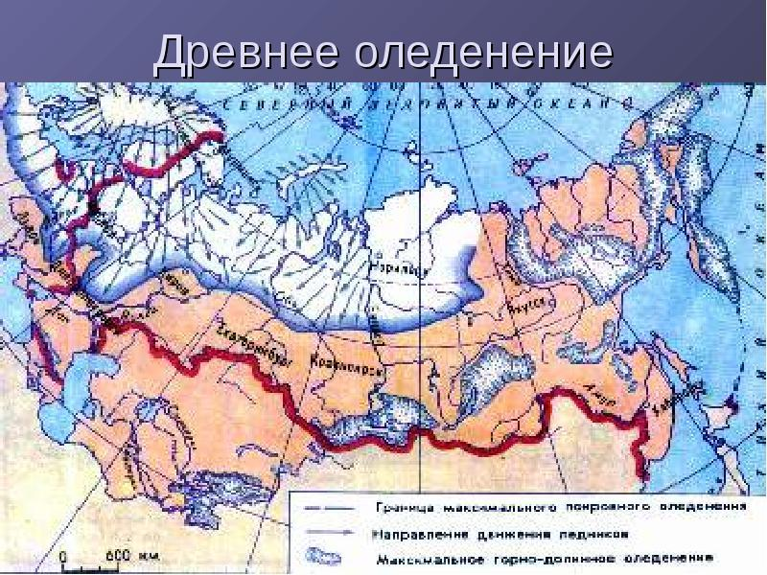
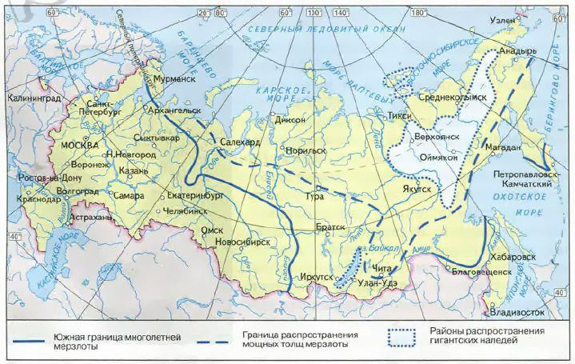
1. Задание
Для какого из перечисленных регионов России характерно распространение многолетней мерзлоты?
1) Ямало-Ненецкий АО
2) Пермский край
3) Республика Карелия
4) Вологодская область
2. Задание
Для какого из перечисленных регионов характерны формы рельефа, созданные деятельностью ледника?
1) Приморский край
2) Ленинградская область
3) Республика Башкортостан
4) Оренбургская область
3. Задание
Для какого из перечисленных регионов характерны формы рельефа, созданные деятельностью ледника?
1) Приморский край
2) Республика Карелия
3) Республика Башкортостан
4) Астраханская область

